# 2022暑假 泰剧补习班 数学 第一讲

## 第一讲 一元二次方程的应用

**例1** 用一根长22 cm的铁丝：

1. 能否围成面积是30 cm2的矩形？
2. 能否围成面积是32 cm2的矩形？

**例2** 某商店6月份的利润是2500元，要使8月份的利润达到3600元，平均每月利润增长的百分率是多少？

**例3** 某商场销售一批衬衫，平均每天可售出20件，每件盈利40元。为了扩大销售，增加盈利，商场采取了降价措施。假设在一定范围内，衬衫的单价每降1元，商场平均每天可多售出2件。如果降价后商场销售这批衬衫每天盈利1250元，那么衬衫的单价降了多少元？

**例4** 根据下表龙湾风景区的旅游信息，某公司组织一批员工到该风景区旅游，支付给旅行社28 000元。你能确定参加这次旅游的人数吗？

**龙湾风景区旅游信息**

|  |  |
| --- | --- |
| 旅游人数 | 收费标准 |
| 不超过30人 | 人均收费800元 |
| 超过30人 | 每增加1人，人均收费降低10元，但人均收费不低于550元 |

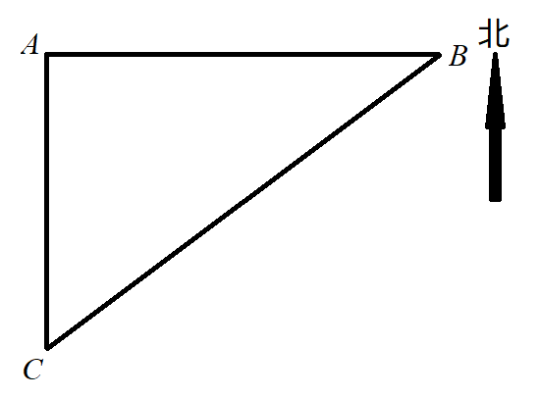**例5** 如图1，海关缉私人员驾艇在*C*处发现正北方向30 km的*A*处有一艘可疑船只，并测得它正以60 km/h的速度向正东方向航行，缉私艇随即以75 km/h的速度在*B*处将可疑船只拦截。缉私艇从*C*处向*B*处需航行多长时间？

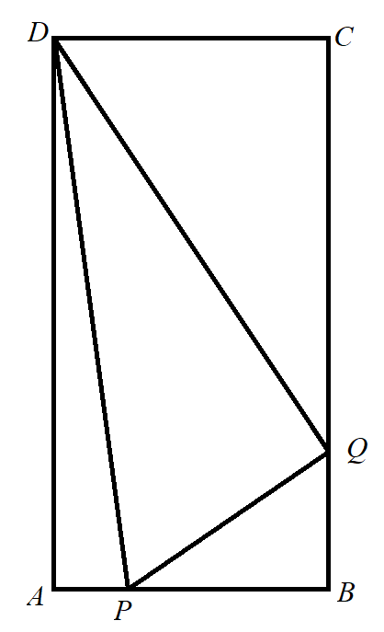**例6** 如图2，在矩形*ABCD*中，*AB*=6 cm，*BC*=12 cm，点*P*从点*A*出发沿*AB*以1 cm/s的速度向点*B*移动；同时点*Q*从点*B*出发沿*BC*以2 cm/s的速度向点*C*移动。几秒钟后△*DPQ*的面积等于28 cm2？

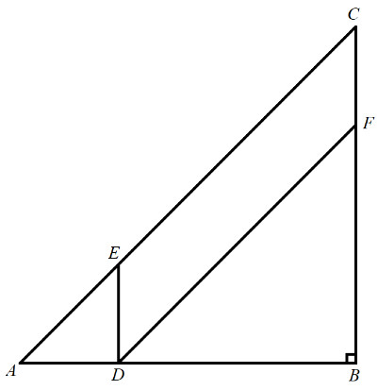**例7** 如图，在Rt△*ABC*中，*AB=BC*=12 cm，点*D*从点*A*出发沿*AB*以2 cm/s的速度向点*B*移动，移动过程中始终保持*DE*∥*BC*,*DF*∥*AC*（点*E*、*F*分别在*AC*、*BC*上）。点*D*出发几秒后四边形*DFCE*的面积为20 cm2？

**例8** 一个容器盛满纯药液63 L，第一次倒出一部分纯药液后，用水加满；第二次又倒出同样多的药液，若此时容器内剩下的纯药液是28 L，则每次倒出的液体是多少？

**例9** 已知5个连续整数的和是*m*，它们的平方和是*n*，且*n=*2(6*m*+5)。求这5个连续整数。

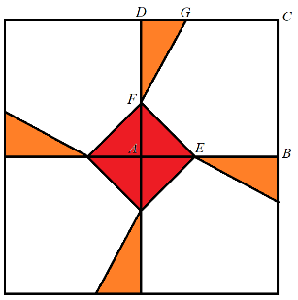**例10** 如图，一个边长为8 m的正方形花坛由4块全等的小正方形组成。在小正方形*ABCD*中，点*G*、*E*、*F*分别在*CD*、*AB*、*AD*上，且*DG*=1 m，*AE=AF*。在△*AEF*、△*DFG*、五边形*EBCGF*三个区域上种植不同的花卉，每平方米的种植成本分别是20元、20元、10元。问点*E*在什么位置时，正方形花坛种植花卉所需的总费用是715元？

## 课后练习

**练习1** 解下列方程：

|  |  |
| --- | --- |
| 1. ； | 1. ； |
| 1. ； | 1. ； |
| 1. ； | 1. ； |

**练习2** 某工厂两年内产值翻了一番，求该工厂产值年平均增长的百分率（精确到0.1%）。

**练习3** 某剧院举办文艺演出。经调研，如果票价定为每张30元，那么1200张门票可以全部售出；如果票价每增加1元，那么售出的门票就减少30张。要使门票收入达到36 750元，票价应定为多少元？

**练习4** 两江新区作为重庆自由贸易试验区的核心区，精加工产业发展迅速，区内某公司去年1月初以20元/套的进价购进了某种毛坯件12 000套，精加工后，产品在2月份进行试销。

1. 若售价为40元/套，则可全部售出；若每套每涨价0.1元，则销售量就减少2套。据了解，该公司在2月份销售了不低于11 800套此种产品，则该产品的售价最高为多少？
2. 由于2月该产品热销，2月底该公司再次购进此种毛坯件，此次进价每套增加了35%，精加工后，在4月份进行销售，4月份的销售量比1月初的进货量增加了*a*%(*a*>0)，但售价比2月份在(1)条件下的最高售价减少了，结果4月份此种产品的利润为252 000元，求*a*的值。